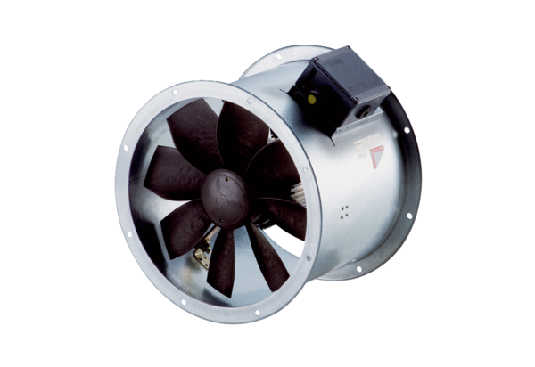Axiální potrubní ventilátor DZR 50/4 B Ex tObsah dodávky: 1 kusSortiment: C
Typové číslo: 0086.0734Výrobce: MAICO

